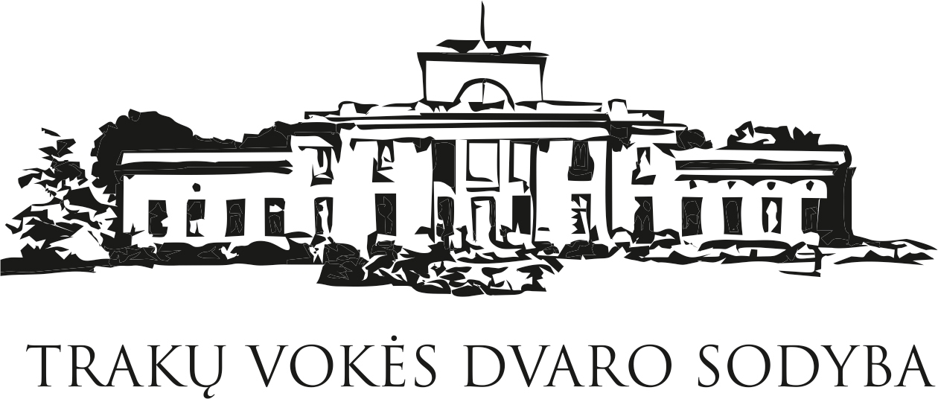

2015 M. VšĮ „TRAKŲ VOKĖS DVARO SODYBA“
VEIKLOS ATASKAITA

Viešosios įstaigos veikla, tikslai ir pobūdis
Veiklos rezultatai per finansinius metus, planai ir prognozės ateinantiems metams.

Vilniaus miesto savivaldybės tarybos sprendimu “Dėl biudžetinės įstaigos Trakų Vokės bendruomenės kultūros centro likvidavimo ir viešosios įstaigos “Trakų Vokės dvaro sodyba” steigimo” 2013 m. gruodžio 11 d. Nr. 1-1599 buvo nutarta steigi viešąją įstaigą. VšĮ ,,Trakų Vokės dvaro sodyba” buvo įsteigta Vilniaus miesto savivaldybės 2014 m. sausio 21 d. Įstaigos dalinininkas 2014 pradžioje bei 2014 pabaigoje buvo vienintelis – Vilniaus miesto savivaldybė.
Vizija – kurti ypatingą kultūrinę terpę. Šiuolaikiška, gyva, profesionaliai dirbanti daugiafunkcinė viešoji įstaiga, kurioje įvairaus amžiaus, pažiūrų, pomėgių žmonės atrastų kūrybos ir bendravimo džiaugsmą, patirtų norą tobulėti, puoselėti lietuvių liaudies kultūrą, išmokti profesionalaus meno paslapčių. Įstaiga, kurioje kiekvienas pastebėtas, pagerbtas, o visos idėjos ir siūlymai – išklausyti ir svarstomi.
Misija – nuolat kūrybiškai, profesionaliai turtinti bendruomenės gyvenimą, vienyti kuo įvairesnės veiklos atstovus, plėtoti kultūrinį dialogą, skirti dėmesio įvairių socialinių grupių kultūriniam ugdymui, plėtoti laisvalaikio kultūrą, padėti viešosios įstaigos “Trakų Vokės dvaro sodyba” lankytojams suvokti savo identitetą, pažinti pilių ir dvarų kultūrą Lietuvoje, pristatyti grafų Tiškevičių palikimą Trakų Vokėje. Sudaryti sąlygas bendruomenei tobulintis, konsultuotis, augti bei dalintis patirtimi.
Tikslai – modeliuoti prasmingo laisvalaikio, užimtumo, edukacijos būdus. Kurti efektyvius mokyklų bendruomenių edukacinius projektus. Skatinti meno įvairovę ir daugianacionalinę kūrybinę veiklą, teikti kokybiškas kultūrines bei turizmo paslaugas. Bendradarbiaujant su Europos sąjungos institucijomis užtikrinti įvairialypių projektų įgyvendinimą.

Veiklos kryptys:

Kultūrinė šviečiamoji: susitikimai, literatūros vakarai, koncertai, parodos, konferencijos, seminarai, spektakliai.
Saviraiška: mėgėjų meno kolektyvai, pomėgių klubai.
Edukacija: būreliai, studijos, kursai, konsultacijos.
Tęstiniai renginiai: Tarptautinis menininkų pleneras MENAS PAVELDUI.

Veiklos rezultatai
Viešosios įstaigos bendra renginių suma 2015 metais – 104. Trakų Vokės dvaro sodyboje buvo surengta 75 renginiai (1 lent.), iš kurių 16 buvo skirta vaikams ir jaunimui, 15 suaugusiems, 44 visai šeimai. Įstaigoje veikiančios kultūrinės ar edukacinės veiklos sudalyvavo 30 renginių (2 lent.) Lietuvos ribose. 9 iš jų buvo skirti vaikams ir jaunimui, 15 -suaugusiems, 6 – visai šeimai. Trakų Vokės dvaro sodybos organizuotuose renginiuose per 2015 metus apsilankė 31197 asmenys.
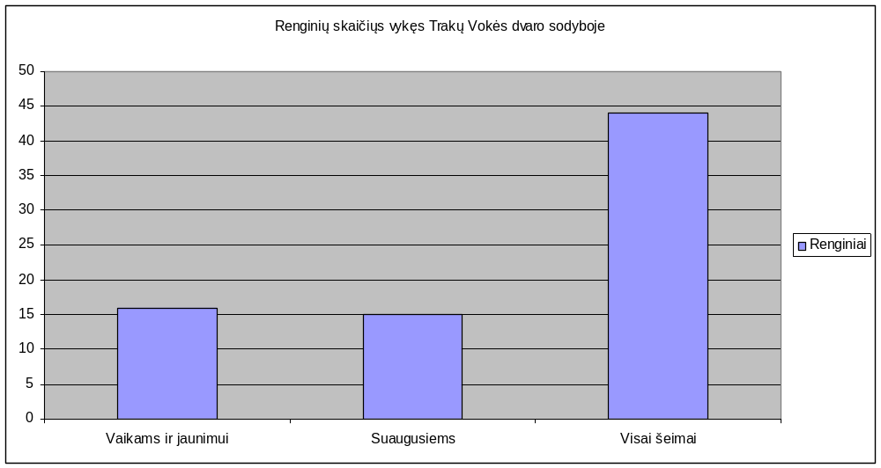
1 lent. Renginių skaičius vykęs Trakų Vokės dvaro sodyboje

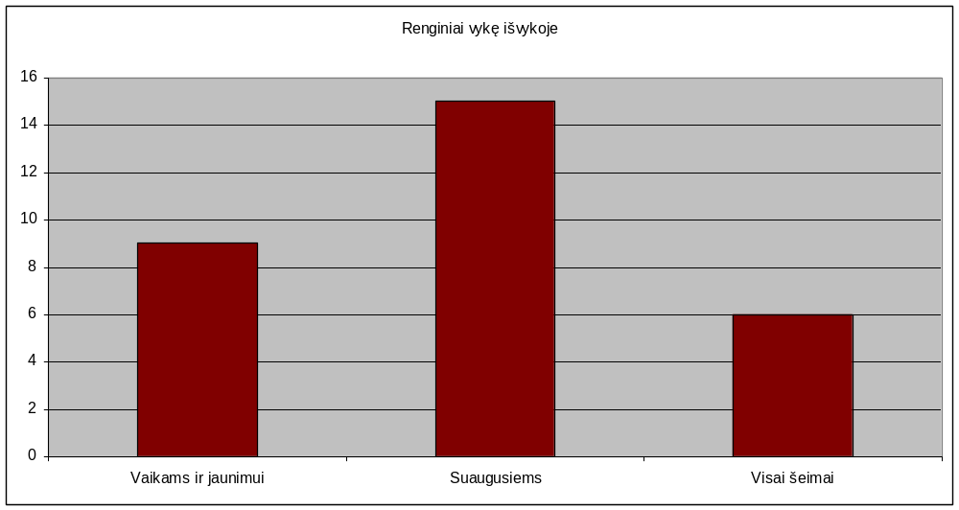
2 lent. Renginiai vykę išvykoje

Veiklos planai ir prognozės ateinantiems metams
2016 metais įstaiga nusistatė 4 pagrindines veiklos kryptis:
-dvaro rekonstrukcijos darbai;
-darbas su vietos bendruomene;
-kultūrinių renginių plėtra;
-komercinė veikla.
Numatoma didžiausią dėmesį skirti dvaro pagrindinio pastato avarinės būklės pašalinimui, lėšų paieškai dvaro būklės ekspertizės, projektavimo ir rekonstrukcijos darbams. Taip pat vienas iš svarbiausių prioritetų bus skiriamas darbui su vietos bendruomene, aktualizuojant dvaro kultūrinę vertę, jo reikšmingumą vietos kultūrinei radai, supažindinimui su dvaro istorija, paskaitų apie dvaro kultūrą ciklui organizuoti.
Numatoma plėsti dvaro renginių spektrą pritraukiant muzikos festivalius, organizuojant kino vakarus, poetų, literatų, architektų, fotografų ir dalininkų dirbtuves, plenerus.
Taip pat numatomas dvaro kultūrą pristatančių renginių ciklas apie gastronominį pavedą, būdingus laikmečio šokius, architektūrą, kostiumus, žaidimus. Daugiausiai dėmesio organizuojant kultūrinius renginius bus skiriama piknikų kultūros puoselėjimui bei vietos bendruomenės ir Vilniaus miesto gyventojų pritraukimui, pagrindiniu tiksliniu segmentu pasirenkant šeimas su mažais vaikais.
Komercinės veiklos vystymui planuojama pritraukti kino ir reklamos filmavimo organizatorius, renginių organizatorius, pavienių privačių švenčių organizatorius. Numatoma per 2016 metus iš komercinės veiklos gauti ne mažiau kaip 25 tūkstančius Eurų pajamų.

Viešosios įstaigos dalininkai
Vienintelis įstaigos steigėjas ir dalininkas finansinių metų pradžioje ir pabaigoje buvo Vilniaus miesto savivaldybė. Jai 100 procentų priklauso nuosavas kapitalas. Litais išreikštas piniginis steigėjo įnašas perskaičiuotas į eurus sudarė 28,96 (dvidešimt aštuoni eurai 96 ct). Tai yra turtinis įnašas suformuotas LR teisės norminių aktų tvarka ir įregistruotas juridinių asmenų registre. Įstaigos dalininko kapitalas lygus jo įnašo vertei, kuri ataskaitinių metų pradžioje ir pabaigoje nekito.

Gautos lėšos ir jų šaltiniai per finansinius bei jų panaudojimas
Lentelėje pateikiama informaciją apie gautus ir panaudotus finansavimo šaltinius.

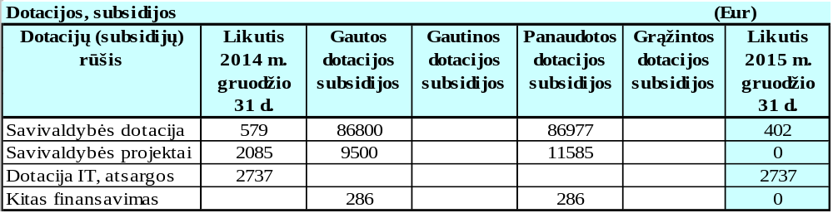

Iš Vilniaus miesto savivaldybės biudžeto Įstaiga per finansinius ataskaitinius 2015 metus gavo 86800 Eurų finansavimą įstaigos veiklai finansuoti. Ši savivaldybės dotacija buvo panaudota pagrindinėms įstaigos veiklos reikmėms tenkinti: darbuotojų išlaikymui - darbo užmokesčiui, autoriniams atlygiams, socialinio draudimo įmokoms, patalpų išlaikymui – komunalinių paslaugų, įskaitant šildymą, vandentiekį ir kanalizaciją, elektros energiją, pastatų priežiūrą ir apsaugą, bei kt., ryšių reikmėms – telefoninių pokalbių, interneto paslaugų, jų priežiūros ir panašioms reikmėms, patalpų, esančių adresu Žalioji aikštė 2A, einamajam remontui, viešų kultūrinių renginių organizavimui. Įstaiga 2015 metais gavo ir panaudojo 9500 Eurų finansavimą pagal atskirai pasirašytas sutartis su Vilniaus miesto savivaldybe, iš jų kultūros projektams 5500 Eurų ir 4000 Eurų pastato Žalioji aikštė 2A šildymo sistemos atnaujinimui; taip pat paramą iš uždarųjų akcinių bendrovių 200 Eurų, iš privačių asmenų 30 Eurų, iš 2 proc. VMI 56 Eurų.
Taip pat per ataskaitinius 2015 metus Įstaiga gavo 25482 Eurų pajamų už organizacines paslaugas.

Įsigytas ir perleistas ilgalaikis turtas
Per finansinius ataskaitinius 2015 metus Įstaiga įsigijo ilgalaikio turto už – 1062 Eurų.
Tai kompiuteris už 731 Eurų ir muzikinis instrumentas už 330 Eurų. Šį turtą Įstaiga pirko iš pajamų, gautų iš organizacinių paslaugų. Turtas naudojamas įstaigos veikloje, kaip būtinos darbo priemonės.
Perleisto ilgalaikio materialaus turto Įstaigoje ataskaitiniais metais nebuvo.

Įstaigos sąnaudos per finansinius metus
Bendrosios sąnaudos pateikiamos lentelėje:

2015 M. SĄNAUDOS | 130253
Darbuotojų išlaikymo | 73144
Nusidėvėjimo (amortizacijos) | 340
Patalpų išlaikymo | 29513
Ryšių | 693
Transporto išlaikymo | 108
Kitos sąnaudos | 26455

Didžiausią sąnaudų dalį ataskaitiniu laikotarpiu sudarė išlaidos darbo užmokesčiui ir socialiniam draudimui – apskaičiuotas darbo užmokestis neatskaičius privalomų mokesčių buvo 55539 Eurų ir 17130 Eurų išlaidos socialiniam draudimui. Dalį šių sąnaudų Įstaiga išleido iš gautų pajamų už organizacines paslaugas – 8684 Eurų, kita dalis iš savivaldybės dotacijų veiklai finansuoti – 46855 Eurų, atitinkamai socialiniam draudimui – 2638 Eurų iš Įstaigos pajamų ir 14492 Eurų dotacijų.
Patalpų išlaikymui Įstaiga išleido 29513 Eurų, iš jų - patalpų nuomos mokesčiui 5795 Eurų, patalpų einamajam remontui Žalioji a. 2A – 7510 Eurų, elektros paslaugoms – 4737 Eurų, šildymui – 4189 Eurų, pastatų draudimui – 2573 Eurų, vandens reikmėms – 1045 Eurų, komunalinėms reikmėms pastatų administratoriams – 1883 Eurų, apsaugai - 518 Eurų, techninei pastatų priežiūrai – 571 Eurų. Patirtos sąnaudos buvo būtinos veiklos tęstinumui užtikrinti.

Įstaigos darbuotojų skaičius finansinių metų pradžioje ir pabaigoje

Įstaigoje vidutinis darbuotojų skaičius pagal sąrašą 2014 metais buvo 10 (dešimt) atitinkamai 2015 metais 13 (trylika).
Vidutinis darbuotojų skaičius apskaičiuotas pagal LR finansų ministro 2004-01-28 įsakymą Nr. 1K-029. Ataskaitinių metų pabaigoje buvo užimti devyni etatai, kai kurie darbuotojai dirbo 0,5 etatu.

Įstaigos sąnaudos valdymo išlaidoms
2015 metų Įstaigos valdymo išlaidoms priskiriama 26956 Eurų, kurias sudaro vadovams ir pavaduotojams apskaičiuotas darbo užmokestis ir socialinio draudimo įmokos – 26880 Eurų, bei dienpinigių išlaidos, susijusios su vadovų komandiruotėmis – 76 Eurų.

Duomenys apie įstaigos vadovą, jo darbo užmokestį ir kitas išmokas
2015 metais Įstaigai vadovavo ir pareigas ėjo:
- 2015-01-01 – 2015-02-24 Laima Nerkevičienė, išlaidos jos darbo užmokesčiui per finansinius ataskaitinius metus sudarė 1917 Eurų, įmokos socialiniam draudimui – 594 Eur;
- 2015-02-25 – 2015-09-22 Juozas Romas Linkus, darbo užmokestis – 7016 Eurų ir įmokos soc. draudimui – 2149 Eur;
- 2015-09-23 – 2015-12-02 Nijolė Jagelavičienė (direktoriaus pavaduotoja), darbo užmokestis – 10642 Eurų ir įmokos soc. draudimui – 3297 Eurų;
- nuo 2015-12-03 – Ieva Šiušaitė, darbo užmokestis – 966 Eurų ir įmokos soc. draudimui – 299 Eur.
Reikšmingų išmokų vadovams nebuvo išmokėta, išskyrus dienpinigiai 76 Eurų, vykstantiems į komandiruotę, įstatymų numatyta tvarka.

Išlaidos kolegialių organų kiekvieno nario darbo užmokesčiui ir kitoms įstaigos kolegialių organų narių išmokoms
Įstaiga kolegialių organų neturi.

Įstaigos išlaidos išmokamos su viešosios įstaigos dalininku susijusiems asmenims
Įstaigoje išlaidų išmokoms su Įstaigos dalininkais susijusiems asmenimis ataskaitiniais metais nebuvo.

VšĮ „Trakų Vokės dvaro sodyba“
L.e.p. direktorė Ieva Šiušaitė

